可能成为特朗普内阁官员中，哪些是加密友好派？

撰文：0xjs@本站

当特朗普横扫哈里斯成功当选最新一届美国总统，后选举时代，人们的关注点已经转向特朗普内阁名单。

特朗普的“America First”政策要落在实地，必须需要有符合特朗普期望的贸易、经济、外交、边境管理等各方面人才来实施。

本文盘点特朗普内阁预计的成员名单，比如有望出任美国SEC主席的Dan Gallagher、美国财政部部长的斯科特·贝森特（Scott Bessent）美国国务卿的参议员马可·卢比奥（Marco Rubio），以及有望出任国家安全顾问的众议员迈克·沃尔兹（Mike Waltz）等。

以下是特朗普正在挑选或准备挑选的一些人选，先写加密相关的人选，再写一般官员人选。

### 美国国防部长皮特·海格塞斯(Pete Hegseth)，提名

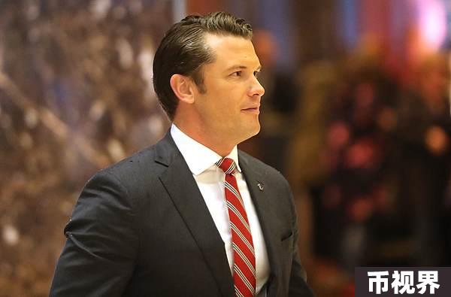

特朗普(Donald Trump)星期二(11月12日)宣布提名福克斯新闻(Fox News)电视台主持人、曾经参加过战斗的军人皮特·海格塞斯(Pete Hegseth)出任美国国防部长。

特朗普总统在声明中说：“皮特强悍、聪明，是美国优先的真正信仰者。在皮特的掌舵下，美国的敌人要注意了--我们的军队将再次伟大，美国永远不会退缩。......皮特将是我们的‘通过实力实现和平’政策的勇敢和爱国的倡导者。”

声明提到，海格塞斯毕业于普林斯顿大学，从哈佛大学获得研究生学位，他是参加过作战行动的陆军军人，在关塔纳摩湾、伊拉克和阿富汗执行过任务，因战场的行动而荣获两枚铜星勋章以及一枚作战步兵证牌。声明提到，海格塞斯“在福克斯新闻做了八年主持人，利用这个平台为我们的军队和退伍军人而奋斗。”特朗普的声明还说，他的畅销书《对勇士的战争》(The War on Warriors)披露了声明所说的“左翼对我们的勇士的背叛”。海格塞斯还领导了两个退伍军人倡导组织。

海格塞斯坚持比特币去中心化的价值，并承诺不会出售比特币。

### D.O.G.E.负责人马斯克，已确认

2024年8月马斯克发推表示，他将在特朗普的第二届政府任期内，负责管理一个名为政府效率部（DOGE）的美国政府办公室，旨在精简政府支出、简化行政流程并提高纳税人资金的使用效率。此后，马斯克多次在特朗普竞选集会上表示将消减2万亿美元的美国政府开支。

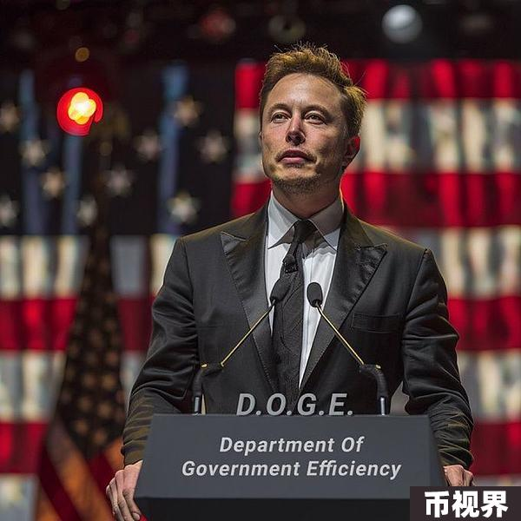

作为2024年特朗普竞选成功美国总统的最大功臣，最新报道显示，马斯克已经深度参与特朗普决策，比如乌克兰总统在给特朗普的电话中马斯克无缝接入，马斯克比伊万卡还更早进入特朗普家庭大合影。

11月13日，马斯克发布带有柴犬形象以及 DOGE（政府效率部）字样的图片。并表示：政府效率部的所有行动都将在网上公布，以实现最大程度的透明度。 如果公众认为我们削减了某些重要的东西，或者没有削减某些浪费的东西，请告诉我们！ 我们还将列出最愚蠢的纳税支出排行榜。这既是悲剧，也是娱乐。

### 美国SEC主席Dan Gallagher，预计

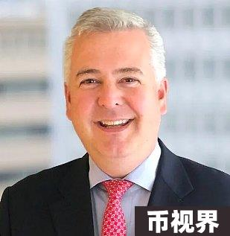

特朗普曾承诺，当选总统的第一天就将解雇著现任SEC主席Gray Gensler，并任命一位新主席，同时将立即任命一个比特币和加密货币总统顾问委员会，为整个行业设计透明的监管指导，并将在 100 天内完成。

目前Robinhood首席法务官、前SEC委员Dan Gallagher是美国SEC主席热门候选人。Gallagher的职业生涯始于美国证券交易委员会 (SEC) 的暑期实习生，2011 年升任委员，随后进入私营部门，并于2020年加入 Robinhood。此后，他经常出现在行业活动中，与贝恩资本加密货币的 Tuongvy Le和 Coinbase首席法律官 Paul Grewal等人分享他的观点。

Gallagher一直以来批评现届SEC对加密公司的执法行为，他在 9 月份的一次听证会上表示，联邦“监管不确定性”正在扼杀美国的加密创新，主张对数字资产进行专门监管。Gallagher曾表示，他将致力于减少针对加密货币公司的持续诉讼，并“列出一份需要撤销的相当长的清单”。

### 财政部部长斯科特·贝森特（Scott Bessent），预计

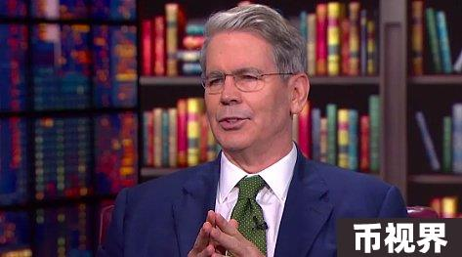

美国财政部部长目前最可能的候选人为斯科特·贝森特（Scott Bessent）。据英国《金融时报》，贝森特是一位对冲基金经理，曾担任前总统的经济顾问，被广泛视为特朗普新政府该职位的领先候选人。贝森特是Key Square Capital Management的创始人，2023年成为特朗普首席经济顾问之一，特朗普最近将他描述为“华尔街顶级分析师”。

斯科特·贝森特非常支持加密货币，尤其是比特币。他最近的一些言论如下：

我对总统对加密货币的接受感到兴奋，我认为这与共和党非常契合，加密货币代表着自由，加密货币经济将继续存在。

我认为比特币是万能的，比特币最令人兴奋的事情之一是它吸引了年轻人和那些以前没有参与过市场的人。在美国培育市场文化，让人们相信一个适合他们的系统，这是资本主义的核心。

据两位接近美国候任总统的人士透露，贝森特已与特朗普展开会面。

当被问及是否会加入特朗普政府时，他此前告诉CNBC：“我会按照特朗普总统的要求去做任何事。”

如果获得参议院提名并确认，贝森特将担任特朗普政府中最有权力的职位之一。

### 中央情报局(CIA)局长约翰·拉特克里夫(John Ratcliffe)，提名

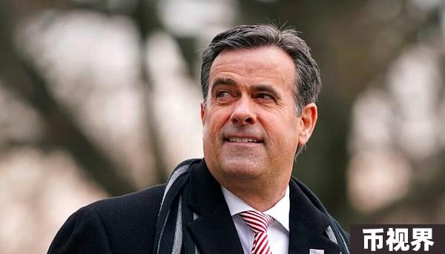

拉特克里夫曾是德克萨斯州共和党籍联邦众议员，在特朗普第一届总统的最后一年半担任过国家情报总监，在新冠病毒大流行病期间领导了美国政府的间谍机构。

特朗普在一份声明中表示：“我盼望着约翰成为历来首位在我国两个最高情报职位都有任职的人。他将是一位无畏的战士，为所有美国人的宪法权利而奋斗，同时确保最高级别的国家安全，并通过实力实现和平。”

### 驻以色列大使长麦克·哈克比(Mike Huckabee)，提名

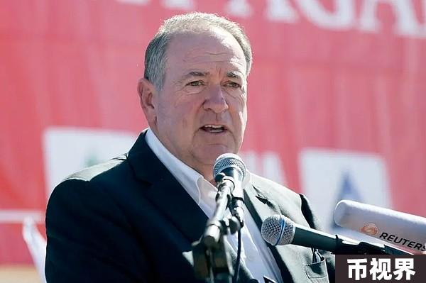

特朗普宣布将提名前阿肯色州州长麦克·哈克比(Mike Huckabee)出任驻以色列大使。

特朗普在声明中说：“麦克多年来一直是一位了不起的公仆、州长和信仰领袖，”特朗普在声明中说。“他热爱以色列和以色列人民，同样，以色列人民热爱他。麦克将不懈努力，在中东实现和平！”

### 国务卿马可·卢比奥（Marco Rubio），预计

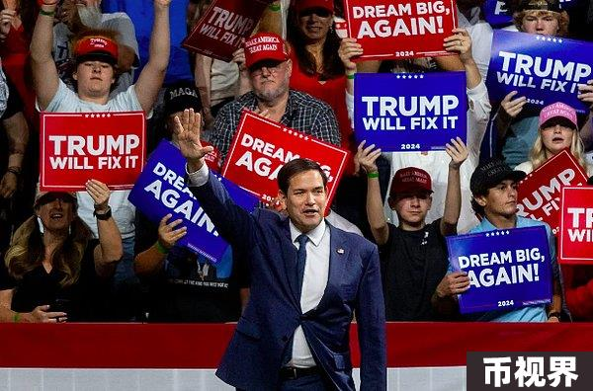

据路透社11月11日报道，消息人士称特朗普预计将任命美国参议员马尔科·卢比奥担任国务卿。卢比奥曾是特朗普的竞争对手，后来成为他在参议院的最大支持者之一。卢比奥为特朗普迅速结束俄罗斯在乌克兰战争的立场辩护，呼吁举行谈判，以促使基辅放弃占领的领土。

### 国家安全顾问迈克·沃尔兹（Mike Waltz），已邀请

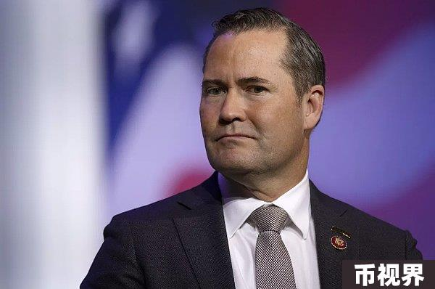

美联社11月12日报道，知情人士周一表示，特朗普已邀请美国众议员、退役陆军国民警卫队军官和退伍军人迈克尔·沃尔兹担任他的国家安全顾问。沃尔兹是来自佛罗里达州中东部的共和党议员，已连任三届，是首位当选美国众议院议员的“绿色贝雷帽”成员，并于上周轻松赢得连任。他曾担任众议院军事战备小组委员会主席、众议院外交事务委员会和情报常设特别委员会成员。作为众议院军事委员会战备小组主席，他批评了五角大楼的一切，从在军事机构教授批判性种族理论到为空军提供一袋价格过高的金属衬套。沃尔兹曾写道，他认为中国对美国的威胁比任何其他国家都大。

### 联合国大使Elise Stefanik，已确认

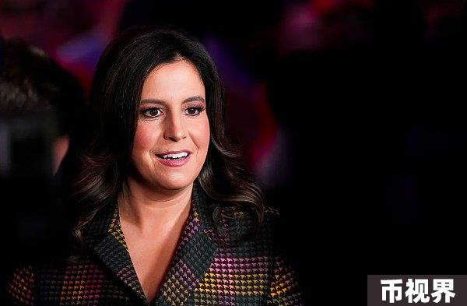

特朗普将Stefanik描述为“一位极其强大、坚韧和聪明的美国优先斗士”。Stefanik是众议院共和党人中投票反对认证乔·拜登2020 年战胜特朗普的共和党人之一，也是第一位支持他第三次竞选总统的众议院议员。

### 边境专员汤姆·霍曼（Tom Homan），已确认

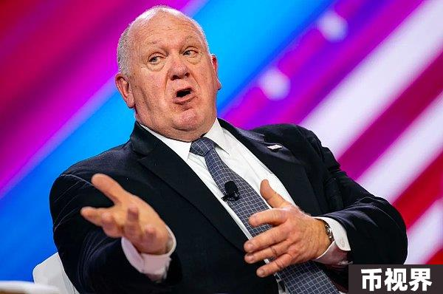

特朗普10日晚间宣布，上届政府期间担任移民和海关执法局代理局长的Tom Homan将负责国家边境事务。特朗普Truth Social上发文称：“我很高兴地宣布，前美国移民及海关执法局局长、边境管控资深人士汤姆·霍曼将加入特朗普政府，负责管理我们国家的边境（‘边境沙皇’），包括但不限于南部边境、北部边境、所有海事和航空安全。”“没有人比他更擅长监管和控制我们的边境”，霍曼“将负责将所有非法移民遣返回原籍国”。

Homan曾是一名警察，也是美国移民和海关执法局 (ICE) 前局长，他将美国边境移民问题描述为“自 9/11 事件以来美国面临的最大国家安全漏洞，我们必须解决它”。2024年夏天，他在共和党全国代表大会上向美国的非法移民发表讲话时说：“你们最好现在就开始收拾行李。”

### 白宫办公厅主任苏西·威尔斯（Susie Wiles），已确认

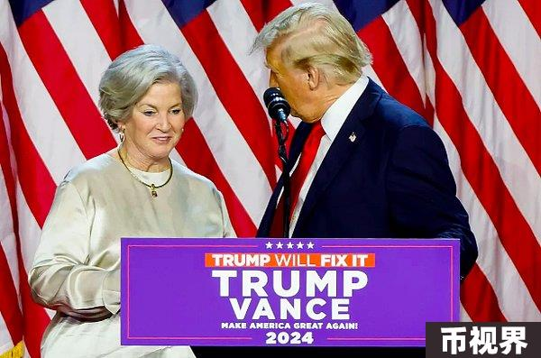

她主导了特朗普2024年的竞选活动。她将成为第一位被任命为幕僚长的女性，并可能帮助制定特朗普上任100天的战略。

### 中东事务特使史蒂夫·威特科夫(Steven Witkoff)，提名

特朗普提名长年老友、房地产投资商史蒂夫·威特科夫(Steven Witkoff)为中东事务特使。

### 白宫法律顾问比尔·麦金利(Bill McGinley)，提名

特朗普宣布在他第一届政府期间曾担任内阁秘书的比尔·麦金利(Bill McGinley)将出任白宫法律顾问。